实验八 总线控制实验
一、实验目的：
- 了解总线的概念及其特性。
- 掌握总线的传输控制特性。
- 实验设备：
EL-JY-II 型计算机组成原理实验系统一套，排线若干。
- 实验说明
  - 总线的基本概念
总线是多个系统部件之间进行数据传送的公共通路，是构成计算机系统的骨架。借助总线连接，计算机在系统各部件之间实现传送地址、数据和控制信息的操作。因此，所谓总线就是指能为多个功能部件服务的一组公用信息线。
  - 实验原理说明
在本实验中，挂接在数据总线上的有输入设备、输出设备、存储器和加法器。为了使它们的输出互不干扰，就需要这些设备都有三态输出控制，且任意两个输出控制信号不能同时有效。其结构如下图所示：
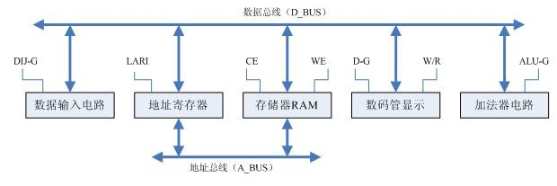
图 3-6 总线结构图
其中，数据输入电路和加法器电路结构见图 1-5，地址寄存器和存储器电路见图 3-1、3-3。数码管显示电路用可编程逻辑芯片 ATF16V8B 进行译码和驱动，D-G 为使能信号，W/R 为写信号。当 D-G 为低电平时，W/R 的下降沿将数据线上的数据打入显示缓冲区，并译码显示。
本实验的流程为：
（1）输入设备将一个数打入 LT1 寄存器。（2）输入设备将一个数打入 LT2 寄存器。
  - LT1 与 LT2 寄存器中的数相加。
  - 输入设备将另一个数打入地址寄存器。
  - 将两数之和写入当前地址的存储器中。
  - 将当前地址的存储器中的数用数码管显示出来。
- 实验连线
本实验采用开关方式，连线见下图。（连线时应按如下方法：对于横排座，应使排线插头上的箭头面向自己插在横排座上；对于竖排座，应使排线插头上的箭头面向左边插在竖排座上）
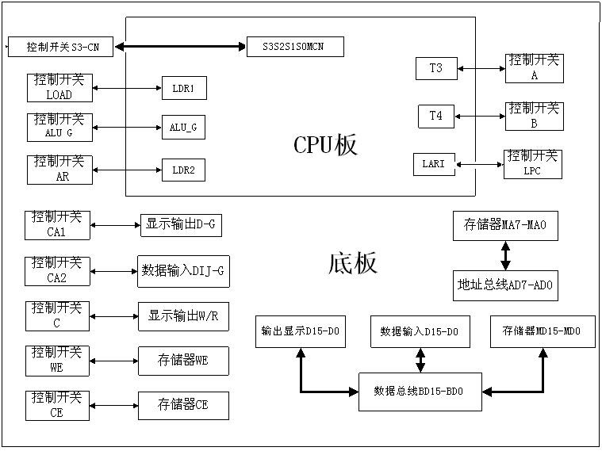
图 3-7 总线控制实验接线图
五、实验步骤
    - 按照上图所示将所有连线接好。
    - 总线初始化。关闭所有三态门置控制开关 ALU_G=1(加法器控制信号)，CA1=1(显示输出)，CA2=1(数据输入)，CE=1(存储器片选)。其它控制信号为 LOAD=0，AR=0， LPC=0，C=1，WE=1，A=1，B=1。
    - 将 D15—D0 拨至“0001001000110100”，置 CA2=0，LOAD=1，然后置 LOAD=0，
将“1234H”打入 LT1 寄存器。
    - 将 D15—D0 拨至“0101011001111000”，置 AR=1，然后置 AR=0，将“5678H”打
入 LT2 寄存器。
    - 将 S3S2S1S0MCN 拨至“100101”，计算两数之和。
    - 将 D7—D0 拨至“00000001”，置 LPC=1，然后置 LPC=0，将“01H”打入地址寄
存器。
    - 置 CA2=1，ALU-G=0，WE=0，CE=0，将上述计算结果写入当前地址的存储器中。然后置 CE=1，WE=1。
    - 置 ALU-G=1，CE=0，CA1=0，C=0，将当前地址的存储器中的数输出至数码管，然后置 C=1，CE=1，CA1=1。
六、实验结果
照以上 8 步操作完成后，输出显示电路 LED 上显示“68AC”。
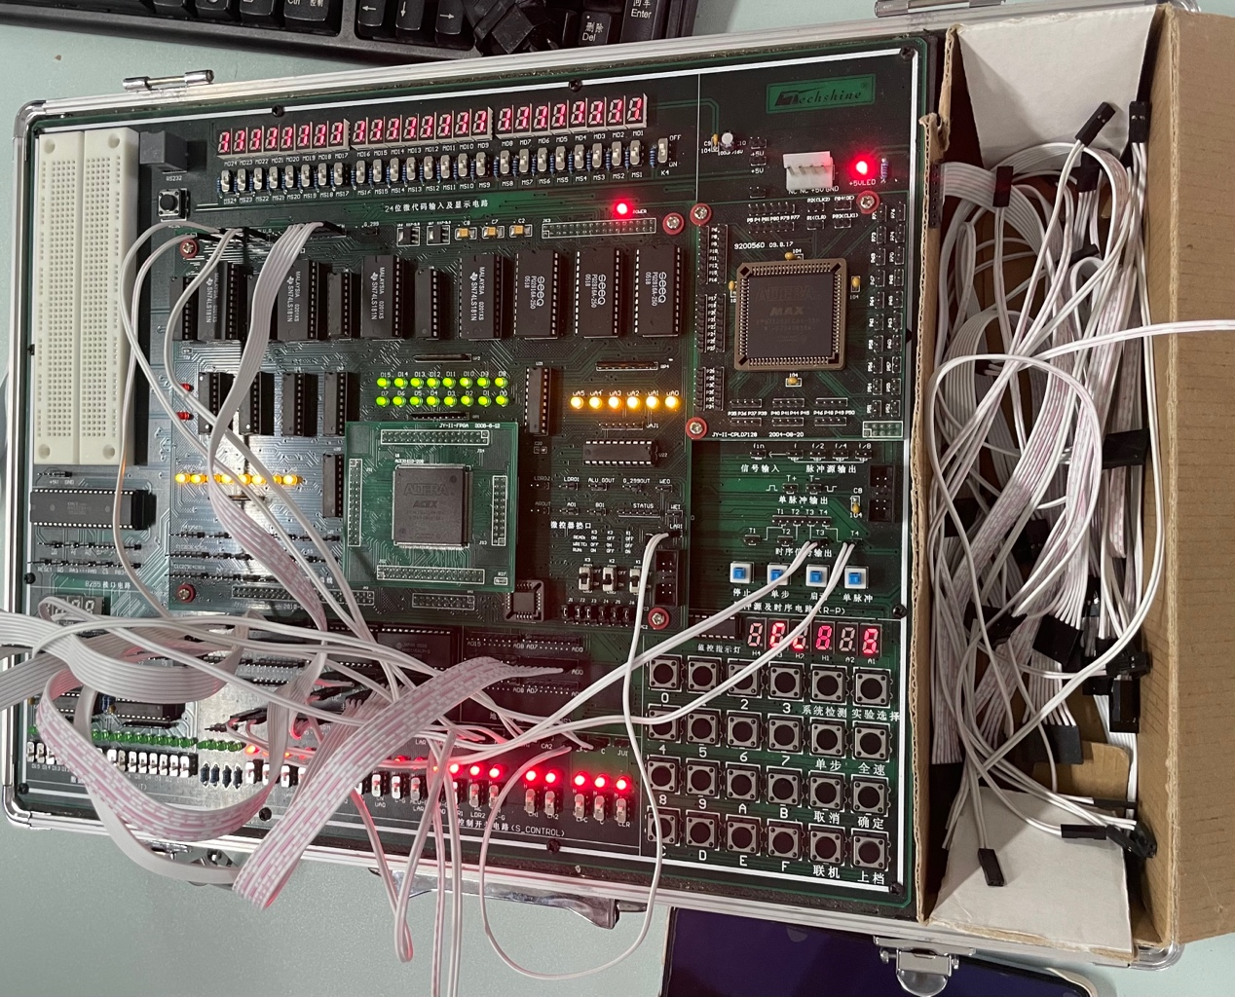

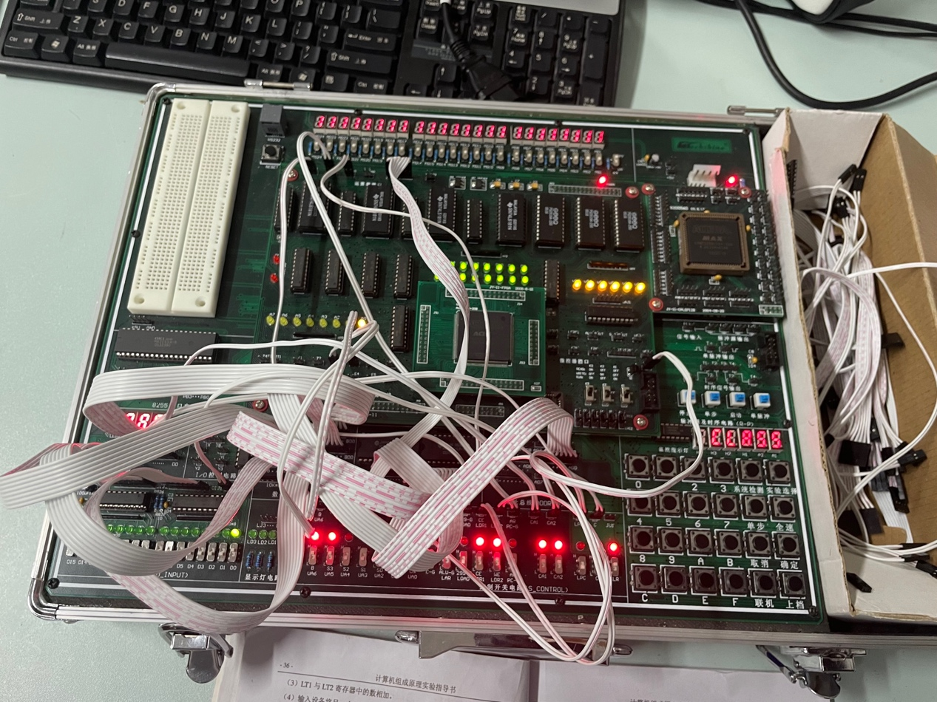

最终实验结果显示“68AC”如下所示：
